Установка КриптоПро CSP 3.9
+
eToken «PKI Client SP1» версии 5.1 / RuToken «rtDrivers» +
сертификаты уполномоченных лиц
Удостоверяющего Центра ХМАО-Югры
Данное руководство написано и проверено на русскоязычной операционной системе (далее ОС) Windows XP (32-бит). Для получения дополнительной информации по установке и настройке продуктов «КриптоПро CSP» и дистрибутивов драйверов для ключевых носителей eТокеn и RuToken, обращайтесь в соответствующие разделы официальных сайтов компаний-разработчиков "КРИПТО-ПРО", "Аладдин Р.Д." и "РУТОКЕН".
Перед выполнением инструкции, узнайте разрядность Вашей ОС (32 или 64-бит), а также обратите внимание на следующие рекомендации:
- установка программного обеспечения (далее ПО) должна производиться пользователем, имеющим права администратора;
- перед установкой ПО, все ранее установленные версии должны быть удалены. Если старые версии не удалены, то новые версии не будут установлены. Для этого используйте пункты основного меню Windows: "Пуск" ⇒ "Настройка" ⇒ "Панель управления" ⇒ "Установка и удаление программ".
ПРИМЕЧАНИЕ!
Средство криптографической защиты информации (далее СКЗИ) «КриптоПро CSP» версии 3.9 ПРЕДНАЗНАЧЕНО для работы со следующими ОС: Windows 32-бит (2000 Professional, 2000 Server, XP, 2003 Server, Vista, 2008 Server, 7), Windows 64-бит (XP, 2003 Server, Vista, 2008 Server, Windows 7 и Windows 2008 R2), Windows Itanium ia64 (XP ia64, 2003 Server ia64, 2008 Server ia64, 2008 Server R2 ia64).
Дистрибутив драйвера eToken «PKI Client SP1» версии 5.1 (32/64-бит) ПРЕДНАЗНАЧЕН для ОС: Windows 32/64-бит (XP, 2003, Vista, 2008 , 7). Поддерживаемые типы носителей: eToken Pro 16k, eToken Pro 32k, eToken Pro 32k v4.2 (он же с надписью ФСТЭК и гербом РФ), eToken GT. Для всех моделей USB-ключей и смарт-карт eToken, КРОМЕ eToken R2.
Дистрибутив драйвера RuToken «rtDrivers» (32/64-бит) ПРЕДНАЗНАЧЕН для ОС: Windows 32/64-бит (XP, 2000, Server 2003, Vista, Server 2008, 7).
Рекомендовано использовать следующие схемы взаимодействия дистрибутивов:
- СКЗИ «КриптоПро CSP» версии 3.9 (32/64-бит) + драйверы для eToken «PKI Client SP1» версии 5.1 (32/64-бит)/ RuToken «rtDrivers» (32/64-бит), установленные на ОС Windows XP (32/64-бит).

Оглавление
1. Список необходимого ПО 3
2. Установка СКЗИ «КриптоПро CSP» версии 3.9 3
3. Установка драйвера для носителей eТокеn 7
4. Установка драйвера для носителей RuТокеn 10
5. Установка сертификатов уполномоченных лиц УЦ 12
6. Установка сертификата с ключевого носителя в хранилище "Личное". 16

1. Список необходимого ПО
1) СКЗИ «КриптоПро CSP» версии 3.9 –
https://uc.uriit.ru/files/soft/csp-win32-kc1-rus.msi (32-бит)
ИЛИ
https://uc.uriit.ru/files/soft/csp-x64-kc1-rus.msi (64-бит).
2) Дистрибутив драйвера для работы с ключевыми носителями eToken (синий) – https://uc.uriit.ru/files/soft/PKIClient_x32_5.1_SP1.msi (32-бит)
ИЛИ
https://uc.uriit.ru/files/soft/PKIClient_x64_5.1_SP1.msi (64-бит).
3) Дистрибутив драйвера для работы с ключевыми носителями RuToken (красный) –
https://uc.uriit.ru/files/soft/rtDrivers.exe.zip (32-бит)
ИЛИ
https://uc.uriit.ru/files/soft/rtDrivers.x64.exe.zip (64-бит).
4) Сертификат уполномоченного лица 1 – https://uc.uriit.ru/files/cert/certnew3.p7b.
Сертификат уполномоченного лица 2 – https://uc.uriit.ru/files/cert/certnew4.p7b.
Сертификат уполномоченного лица 3 – https://uc.uriit.ru/files/cert/cacer2.cer.
Сертификат уполномоченного лица 4 – https://uc.uriit.ru/files/cert/cara2013.cer
Сертификат уполномоченного лица 5 – https://uc.uriit.ru/files/cert/cara2014.cer

2. Установка СКЗИ «КриптоПро CSP» версии 3.9
1) Скачайте и запустите файл дистрибутива СКЗИ «КриптоПро CSP» версии 3.9 – csp-win32-kc1-rus.msi либо csp-x64-kc1-rus.msi (в зависимости от типа ОС). После этого запустится мастер установки. В появившемся окне нажмите кнопку "Далее".
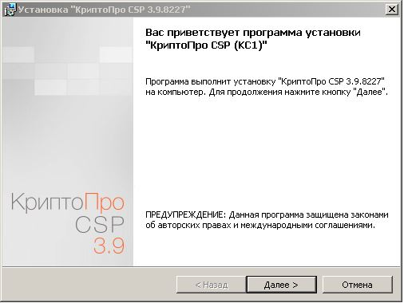
2) В окне "Лицензионное соглашение" выберите пункт "Я принимаю условия лицензионного соглашения" и нажмите кнопку "Далее".
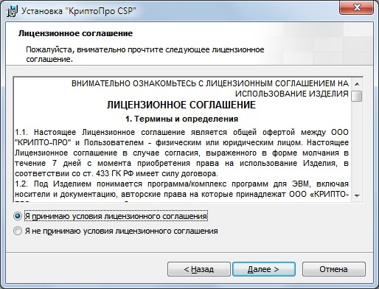
3) В окне "Сведения о пользователе" заполните поля "Пользователь", "Организация", введите "Серийный номер" (выдается на бумажном носителе – Лицензия на «КриптоПро CSP») и нажмите кнопку "Далее".
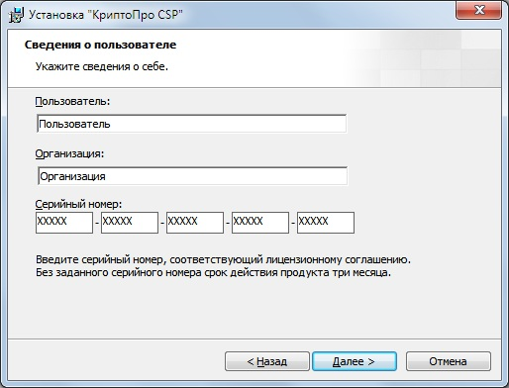
4) В окне "Вид установки" выберите пункт "Обычная" и нажмите кнопку "Далее".
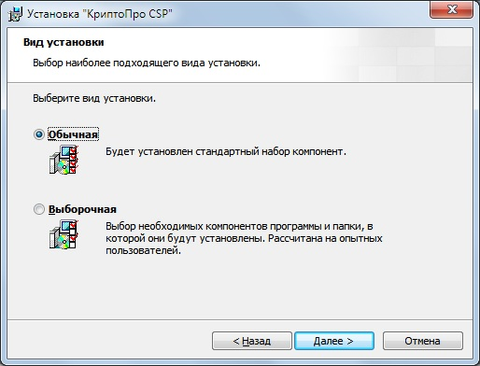

5) В следующем окне нажмите кнопку "Установить". Начнется процесс установки «КриптоПро CSP» версии 3.9.
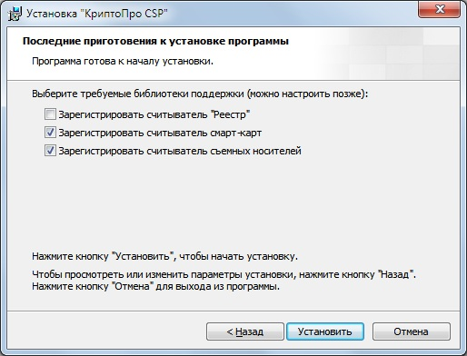
6) Дождитесь окончания установки. При успешной установке появится окно с
надписью "Программа установки "КриптоПро CSP" завершена". Нажмите кнопку "Готово".
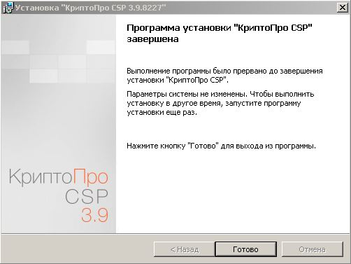
7) После установки «КриптоПро CSP» версии 3.9 Вам будет предложено перезагрузить компьютер. Нажмите кнопку "Да" и перезагрузите компьютер перед выполнением следующих действий.
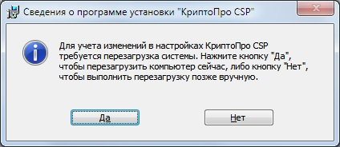

3. Установка драйвера для носителей eТокеn
ПРИМЕЧАНИЕ!
Перед началом установки драйверов ОТСОЕДИНИТЕ ключевые носители eToken от USB-портов.
1) Скачайте и запустите файл дистрибутива драйвера «eToken PKI Client SP1» версии 5.1 – PKIClient_x32_5.1_SP1.msi либо PKIClient_x64_5.1_SP1.msi (в зависимости от типа ОС). После этого запустится мастер установки. В появившемся окне нажмите кнопку "Next" ("Далее").
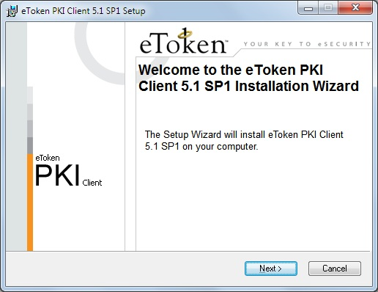
2) В окне "Select the language for eToken PKI Client" ("Выберите язык интерфейса eToken PKI Client") выберите пункт "Русский" и нажмите кнопку "Next" ("Далее").
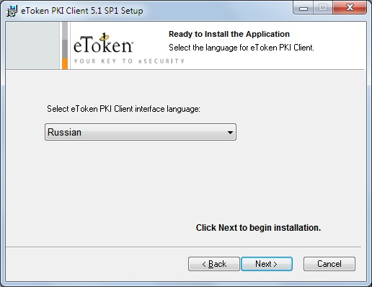
3) В появившемся окне нажмите кнопку "End-User License Agreement" ("Лицензионное соглашение") выберите пункт "I accept the license agreement" ("Я принимаю условия лицензионного соглашения") и нажмите кнопку "Next" ("Далее").
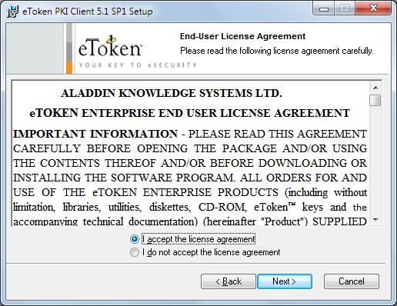
4) В окне "Destination folder" ("Путь установки") при необходимости измените путь установки. Нажмите кнопку "Next" ("Далее").
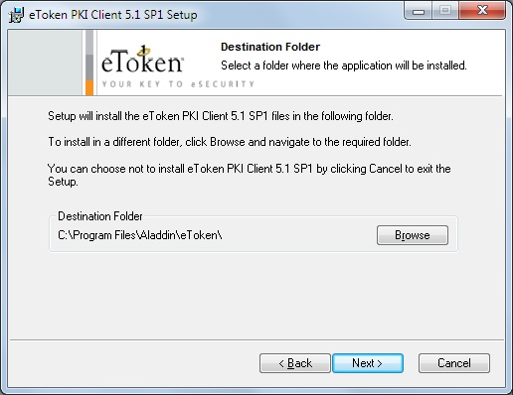
4) Дождитесь окончания установки. При успешной установке появится окно с
надписью "eToken PKI Client 5.1 SP1 has been successfully installed" ("Программа установки драйвера eToken PKI Client 5.1 успешна завершена"). Нажмите кнопку "Finish" ("Готово").
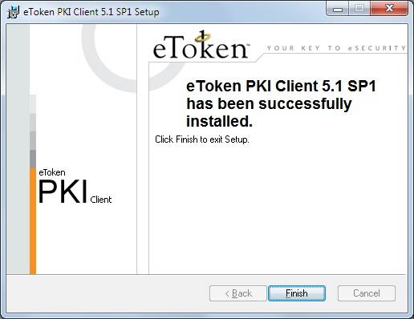
Установка дистрибутива драйвера «PKI Client SP1» версии 5.1 для ключевых носителей eToken завершена.

4. Установка драйвера для носителей RuТокеn
ПРИМЕЧАНИЕ!
Перед началом установки драйверов ОТСОЕДИНИТЕ ключевые носители RuToken от USB-портов.
1) Скачайте архив с дистрибутивом драйвера – rtDrivers.exe.zip; откройте, распакуйте его и запустите файл дистрибутива «rtDrivers.exe.zip» – rtDrivers.x86.v.2.86.00.0460.exe. После этого запустится мастер установки. В появившемся окне нажмите кнопку "Далее".

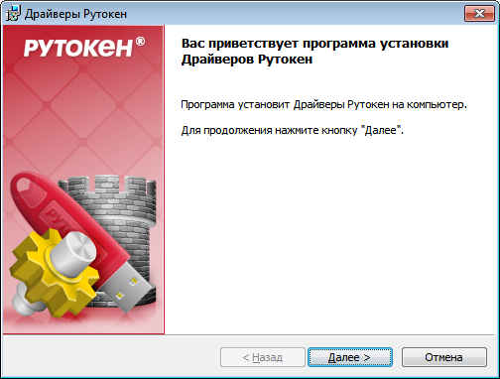
2) В окне "Программа готова к установке Драйверов Рутокен" нажмите кнопку "Установить" для начала процесса установки.
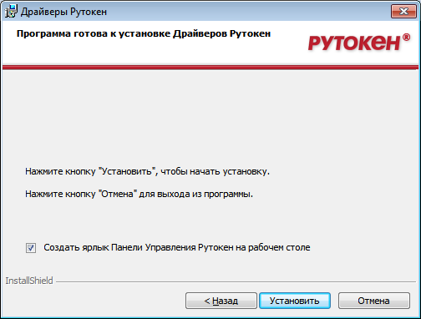
3) Дождитесь окончания установки. При успешной установке появится окно с
надписью "Драйверы Рутокен установлены успешно!". Нажмите кнопку "Готово".

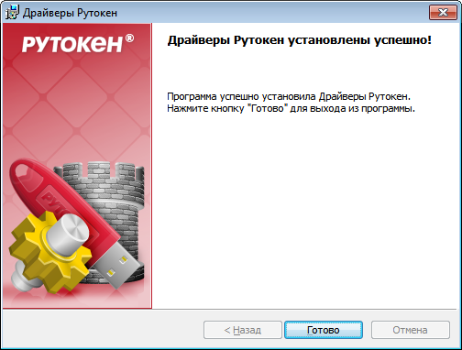
Установка дистрибутива драйвера «rtDrivers» для ключевых носителей RuToken завершена.

5. Установка сертификатов уполномоченных лиц УЦ
ПРИМЕЧАНИЕ!
Необходимо произвести установку каждого скачанного сертификата.
1) Один раз щелкните правой кнопкой мыши по скачанному файлу-сертификату и выберите пункт "Установить сертификат".
2) Установка сертификата происходит с помощью мастера импорта сертификатов. Нажмите клавишу "Далее".
3) В появившемся окне выберите пункт "Поместить все сертификаты в следующее хранилище", нажмите клавишу "Обзор…".
4) Выберите хранилище под названием "Доверенные корневые центры сертификации". Нажмите "ОК".
5) Появится окно с выбранным местом расположения сертификата. Нажмите "Далее".
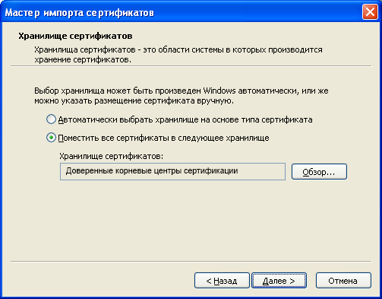

6) В окне завершения мастера импорта сертификатов нажмите "Готово".
7) В появившемся окне предупреждения системы безопасности нажмите кнопку "Да".
8) В завершении мастер импорта сообщит Вам об успешном выполнении импорта сертификата. Нажмите "OK".
Установка сертификата уполномоченного лица завершена.

6. Установка сертификата с ключевого носителя в хранилище "Личное".
1) Подключите ключевой носитель, на котором находится электронная подпись.
2) Нажмите "Пуск" и выберите пункт "Панель управления". Найдите и запустите утилиту "КриптоПро CSP ". В открывшемся окне "Свойства КриптоПро CSP" выберите вкладку "Сервис". Нажмите кнопку "Просмотреть сертификаты в контейнере..." .
2) Система отобразит окно "Сертификаты в контейнере закрытого ключа". Нажмите кнопку "Обзор... ".
3) В появившемся окне выберите нужный считыватель и нажмите "OK".
4) Может появиться окно ввода pin-кода для выбранного контейнера, в которое необходимо ввести секретный пароль, выданный на бумажном носителе вместе с ключевой фразой при получении электронной подписи. После ввода соответствующего пароля нажмите "OK".
5) В появившемся окне в поле "Имя ключевого контейнера" отобразится наименование выбранного контейнер. Нажмите "Далее".
6) Система отобразит окно "Сертификат для просмотра". Нажмите "Свойства".
7) В окне "Свойства сертификата", во вкладке "Общие", нажмите кнопку "Установить сертификат...".
8) Установка сертификата происходит с помощью мастера импорта сертификатов. Нажмите клавишу "Далее".
9) В появившемся окне выберите пункт "Поместить все сертификаты в следующее хранилище", нажмите клавишу "Обзор…".

10) Выберите хранилище под названием "Личное". Нажмите "ОК".
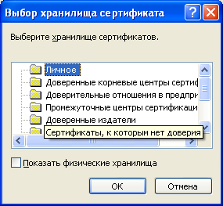
11) Появится окно с выбранным местом расположения сертификата. Нажмите "Далее".
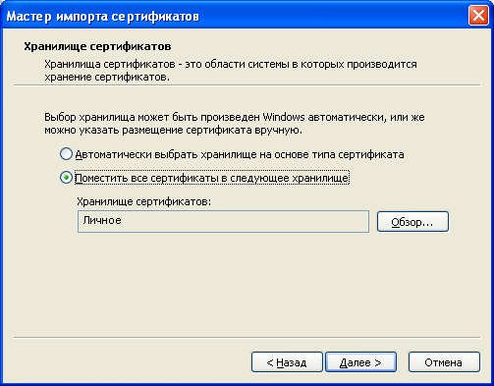
12) В окне завершения мастера импорта сертификатов нажмите "Готово".
13) В завершении мастер импорта сообщит Вам об успешном выполнении импорта сертификата. Нажмите "OK".
Установка сертификата с электронного носителя
в хранилище "Личное" завершена.

